Стратегический маркетинг на промышленном предприятии: подходы и проблемы
Артем Белов
Кризис 1998 года дал шанс отечественным производителям промышленной продукции не просто на выживание, он заложил основы для возможного долгосрочного и поступательного развития предприятий - ведь с отечественного рынка фактически ушли многие крупнейшие зарубежные игроки. Спрос на продукцию внутреннего производства существенно вырос. Воспользовались ли сложившейся ситуацией отечественные производители? Далеко не все. По мере исчерпания девальвационного эффекта, все очевиднее становилось, что конкуренция на рынках промышленной продукции все больше обостряется, как со стороны внутренних, так и со стороны зарубежных производителей. В поисках эффективных инструментов укрепления собственных рыночных позиций, все большее число производителей приходит к необходимости разработки собственных долгосрочных программ развития и все чаще обращается к концепциям стратегического промышленного маркетинга. Зачастую для проведения подобных работ привлекаются внешние консультанты.
Маркетинговое консультирование промышленных предприятий внешними консультантами может проводиться в двух основных направлениях:
Исследование рынка и анализ текущей конкурентной позиции компании (оперативный маркетинг)
Маркетинговое консультирование, целью которого является определение альтернатив развития компании в целом и каждого из ее бизнесов в отдельности (стратегический маркетинг). Принципиальное отличие этого направления консультирования от простого исследования рынка и анализа текущей конкурентной позиции компании в том, что помимо фиксации текущей рыночной ситуации, строятся сценарии (прогнозы) развития компании в целом и бизнесов в отдельности в зависимости от прогнозируемых изменений во внешней и внутренней среде компании. На основе собранной и проанализированной информации, построенных прогнозов, формулируются и обосновываются возможные стратегические альтернативы развития компании и ее бизнесов.
В рамках маркетингового консультирования для определения стратегических альтернатив развития компании в целом и бизнесов компании в отдельности можно выделить 5 ключевых блоков вопросов. В дальнейшем, мы подробно остановимся на каждом из выделенных блоков.
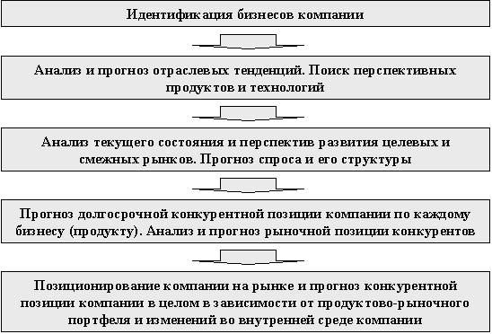
Идентификация бизнесов компании.
Избыточность промышленной инфраструктуры и активов, ограниченность финансовых и человеческих ресурсов, а также постепенная потеря конкурентоспособности продукции промышленных предприятий стран СНГ ведет к необходимости коренной реорганизации предприятий и концентрации на наиболее конкурентоспособных бизнесах.
Первоочередной шаг в данном направлении - выделение непрофильных для предприятия бизнесов, к которым относятся вспомогательное и заготовительное производства. Судьба этих бизнесов, при наличии возможности приобретения производимой ими продукции по кооперации (передача на аутсорсинг), - выделение и последующая продажа. Данный сценарий не реализуется только в случае, если продукции вспомогательного и заготовительного производств имеет или может иметь более сильную конкурентную позицию на рынке, нежели продукция основного бизнеса.
Второй шаг - идентификация и сравнение конкурентоспособности основных бизнесов. Для идентификации основных бизнесов можно использовать следующую матрицу:
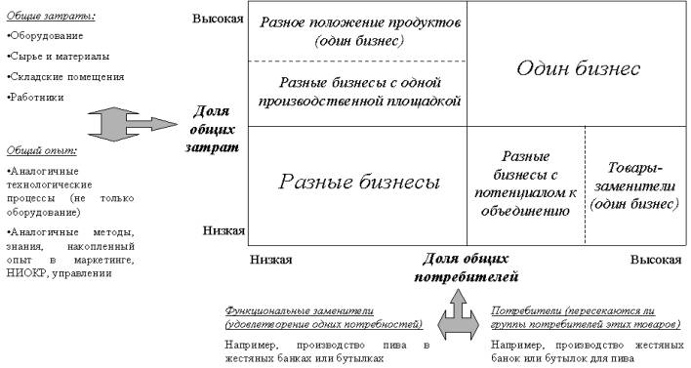
Но даже после того, как были идентифицированы основные бизнесы, может возникнуть проблема: классифицированный по вышеприведенной матрице бизнес на предприятиях на постсоветском пространстве может не иметь ничего общего с аналогичным бизнесом "по мировым меркам". Так, например, в мире нет производителей, которые поставляли ли потребителю только гидравлические карьерные экскаваторы. Caterpillar, Liebherr, Komatsu, O&K, Hitachi осуществляют комплексные поставки оборудования для открытых горных разработок: экскаваторы, погрузчики, самосвалы, грейдеры, скреперы, другую технику. И при сопоставимых ценах вероятность приобретения отдельно взятого экскаватора у производителя из СНГ стремится к нулю. Однако, данный пример относится уже к следующему этапу работ - этапу стратегического анализа и прогноза конкурентоспособности бизнесов.
Анализ и прогноз отраслевых тенденций. Поиск перспективных продуктов и технологий
При проведении анализа отраслевых тенденций важно не замыкаться на анализе тенденций на традиционных рынках: для большинства производителей промышленной продукции стран СНГ это постсоветское пространство. Можно привести множество примеров, когда технологии активно используемые в странах СНГ, зарубежом давно вытеснены более современными и эффективными. Например, практически нигде в мире (за исключением лишь нескольких стран) для открытых горных разработок не приобретаются канатные карьерные экскаваторы. С конца 70х годов, это техника постепенно вытесняется гидравлическими экскаваторами. Или другой пример - сельскохозяйственные тракторы: в мире доля гусеничных тракторов в парке не превышает 10% и эта техника используется при проведении работ в специфических почвенно-климатических условиях, на больших пространствах или в странах с гористым рельефом местности. Однако, например, в России доля гусеничных тракторов в парке составляет около 40%. Возникает закономерный вопрос: насколько массовым будет спрос в России на гусеничные трактора в перспективе 5-10 лет и имеет ли смысл сейчас делать ставку на эту технику? Возможно, более рационально рассматривать гусеничные тракторы как "дойную корову", параллельно инвестируя в разработки колесных тракторов или концентрируясь на других перспективных нишах для гусеничных тракторов - например, дорожно-строительной технике, прежде всего, бульдозерной.
Прогноз долгосрочной конкурентной позиции компании по каждому бизнесу (продукту). Анализ и прогноз рыночной позиции конкурентов
Конкурентная позиция компании на рынке определяется степенью соответствия продукции компании КФПР - ключевым факторам принятия решения покупателем о покупке. Анализируя степень соответствия продукции компании и продукции конкурентов КФПР, принимая во внимание текущую долю компании на рынке, можно четко прогнозировать изменение конкурентной позиции компании и прилагать целенаправленные усилия по укреплению позиции компании на рынке.
С другой стороны, анализ КФПР на разных рынках, позволяет идентифицировать целевые для компании рынки. Рассмотрим, например, рынки для производителей металлургического оборудования и КФПР на каждом из этих рынков. Выделяется 2 принципиальных рынка: комплексных (завод) и специализированных (узлы и отдельные виды оборудования) поставок.
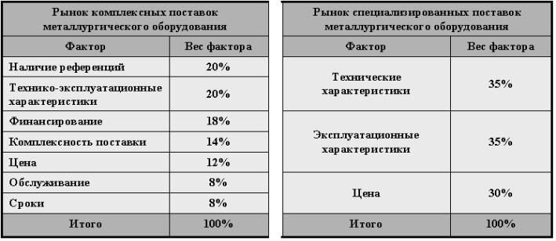
Исходя из анализа КФПР, можно с высокой степенью вероятности утверждать, что для производителей металлургического оборудования из стран СНГ, фактически закрыт рынок комплексных поставок. Основная причина: отсутствие ресурсов для кредитования потребителей (стоимость металлургического комбината может достигать 1 млрд долларов) и более низкие, чем у иностранных конкурентов технико-эксплуатационные характеристики оборудования. При этом рынок специализированных поставок, подразумевающий работу на субподряде у "комплексных" поставщиков, видится вполне реальным для производителей стран СНГ.
Анализ текущего состояния и перспектив развития целевых и смежных рынков. Прогноз спроса и его структуры
Для прогноза спроса на промышленную продукцию можно использовать четыре основных метода:
Трендовый метод
Опрос потенциальных потребителей
Оценка функциональной потребности
Оценка инвестиционных программ потребителей и их реализуемости
При построении прогнозов спроса можно использовать так называемый "метод аналогов". Базовая предпосылка метода - в долгосрочной перспективе не будет существовать закрытого рынка России и стран СНГ. Постепенно структура рынков стран СНГ и структура спроса на промышленную продукцию на этих рынках будет приходить в соответствие со структурой развитых рынков. Соответственно, анализируя динамику развития зарубежных рынков и структуру спроса на них, можно с высокой степенью достоверности прогнозировать развитие рынков стран СНГ и структуру спроса. Ключевой вопрос: когда? Можно строить несколько прогнозов в зависимости от различных факторов (сценарное планирование) и выбирать наиболее реалистичный вариант.
Рынки стран СНГ относятся к рынкам с неустоявшейся структурой спроса, поэтому при прогнозировании объема и структуры спроса необходимо использовать все приведенные методы. Сравнивая полученные прогнозы можно с достаточной степенью достоверности прогнозировать будущий спрос и его структуру.
Позиционирование компании на рынке и прогноз конкурентной позиции компании в целом в зависимости от продуктово-рыночного портфеля и изменений во внутренней среде компании.
Компания позиционируется по отношению к конкурентам в отрасли. Картина отрасли формируется на основании типологизации компаний, действующих в отрасли. Среди критериев, которые могут быть положены в основу типологии, могут выделяться продуктовый и рыночный портфели компаний, география поставок, оборот, другие критерии. Интересным примером может служить типология компаний, работающих на мировом рынке тракторного машиностроения:
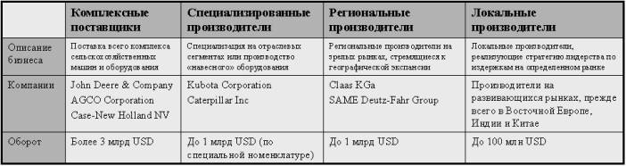
Следующим этапом является анализ текущей позиции компании по отношению к игрокам и принятие решения относительно того, какую позицию компания "хочет и может" занимать в отрасли, исходя из собственных финансовых и иных возможностей, какую продукцию компания будет производить и на каких рынках работать.
Из анализа отрасли тракторного машиностроения следует, что большинству производителей из России и стран СНГ не стоит рассчитывать на позиции "комплексного поставщика", но, например, стать специализированным поставщиком и, сконцентрировав ресурсы на определенном продукте, выходить с ним на мировой рынок - такая альтернатива представляется вполне реализуемой. Именно такую стратегию реализует ПО "Минский тракторный завод" - крупнейший на постсоветском пространстве производитель колесных тракторов. Компания имеет свои представительства и поставляет колесные тракторы мощностью до 170 л.с. более, чем в 35 стран мира. Из 45.000 тракторов разных классов, производимых ежегодно на территории бывшего СССР, почти 50% приходится на тракторы ПО "МТЗ", почти 100% экспорта тракторов из стран СНГ также приходится на белорусские тракторы.
Последовательная реализация вышеприведенных шагов позволяет определить альтернативы продуктово-рыночного портфеля компании и оптимизировать текущую структуру и систему управления. На следующем этапе руководству компании необходимо принять решение о выборе одной из разработанных продуктово-рыночных альтернатив. В дальнейшем, под эту альтернативы будет разрабатываться долгосрочная программа развития компании.
Процесс выбора альтернативы является очень важным этапом и заслуживает отдельного рассмотрения. Стоит только отметить, что среди критериев, которыми необходимо руководствоваться при выборе, необходимо обязательно выделять: финансовые прогнозы по бизнесам и компании в целом, инвестиционные потребности для реализации каждой из альтернатив и, соответственно, возможности компании генерировать ресурсы или привлекать их со стороны, инновационный потенциал, риски и конкурентоспособность продукции (бизнесов). Нужно помнить, что выбор альтернативы - это осознанный выбор руководством и собственниками компании направления развития бизнеса, а проведенный стратегические исследования являются великолепной базой для обоснования этого решения.
Методически, проводимые исследовательские работы можно разделить на два этапа - этап стратегического анализа и стратегического прогнозирования. В дальнейшем, будут рассмотрены наиболее типичные проблемы, возникающие на каждом из них.
Проблемы на этапе стратегического анализа
Жестко различаются и по-разному оцениваются внутренний и зарубежные рынки и конкуренты ("двойной стандарт"). Доминирует анализ в рамках внутреннего рынка;
Традиционным заблуждением большинства российских производителей промышленного оборудования является миф о специфичности российского рынка. "Ну и что, что во всем мире используются колесные тракторы, а у нас 40% парка - гусеничные? Ну и что, что во всем мире почти не осталось канатных экскаваторов и используются на горных работах в основном гидравлические? Да кто их купит, если они дороже в 2 раза?" К сожалению, во-первых, покупают, во-вторых, доля более современной и производительной иностранной техники в парке постоянно увеличивается. Потребители, задумываясь об экономической целесообразности использования отечественной и зарубежной техники, зачастую делают свой выбор в пользу иностранной.
Конкуренты недооцениваются. Конкурентоспособность и рыночные перспективы собственной продукции переоцениваются;
Консультанты в работе часто сталкиваются с ситуацией, когда компания, разработав принципиально новый для себя продукт, оценивает его технико-эксплуатационные характеристики на уровне лучших мировых аналогов. И никто не задается вопросом, а можно ли разработать что-то сравнимое по качеству с лучшими мировыми аналогами, не имея опыта разработок и инвестировав в НИОКР суммы на порядки меньшие, чем конкуренты?
Не принимаются во внимание слабые сигналы (угрозы и возможности), которые в перспективе могут сыграть решающую роль в развитии компании;
В результате исследовании рынка горной техники по заказу российского производителя, был сделан вывод, что один из типов оборудования, производимый компанией (на данном этапе, компания является фактически монополистом в производстве этого оборудования и 90% российского парка составляет оборудования именно этого производителя) не просто уступает иностранным аналогам по технико-эксплуатационным характеристикам, а зарубежом аналогичное оборудование просто не производится, будучи замененным в последние 10-15 лет на более производительное оборудование с использованием принципиально иных технологий. Для руководства компании это было неожиданностью, хотя по слабым сигналам этот вывод можно было сделать значительно раньше - оставшиеся 10% рынка занимают именно иностранные поставщики оборудования на основе тех самых новых технологий, и их доля медленно, но постоянно увеличивается
Анализ носит четко структурированный по блокам информации характер. Не возникает вопросов на стыке, приводящих к наиболее интересным выводам;
Компания, разработав новый тип перспективного оборудования, может столкнуться с проблемой невозможности его производства на существующих мощностях. Такая ситуация, например, сложилась в конце 90х годов на Ирбитском Мотоциклетном Заводе, когда конструкторами завода были разработаны новые модели тяжелых одиночных мотоциклов. Но качественно сделать разработанные мотоциклы на конвейере, настроенном на производство 130.000 мотоциклов с коляской в год, так и не смогли - качество было низким, а цена для конечного покупателя была слишком высока.
Недостаточное внимание уделяется смежным рынкам и новым технологиям.
Для всех производителей промышленного оборудования на территории бывшего СССР самым недооцененным рынком является рынок сервиса и ЗИП. Доля услуг и запасных частей в структуре продаж отечественных компаний традиционно не превышает и 20%, хотя анализ зарубежных производителей промышленной продукции показывает, что доля ЗИП и сервиса у них колеблется в пределах 40-60%. В условиях, когда, на территории стран СНГ имеется огромный парк установленного отечественного оборудования, недостаточное внимание к этому рынку ведет к огромным объемам недополученной прибыли.
Проблемы на этапе стратегического прогнозирования
Некритическая экстраполяция текущей ситуации и тенденций на долгосрочную перспективу, в частности - формальный трендовый подход;
Наиболее частой ошибкой на данном этапе является то, что при построении прогнозов не учитывается возможность смены технологий в отрасли или коренного изменения предпочтений потребителей. Интересен пример невозможности использования трендового подхода при прогнозировании рынка тяжелых мотоциклов-одиночек в России. Так как в СССР такие мотоциклы фактически не производились, и лишь в начале 90х годов их производство было освоено, использование трендового подхода не совсем оправдано, так как темпы роста рынка могут меняться в арифметической прогрессии, что не может отразить трендовый подход. Так, по нашим прогнозам, рынок тяжелых мотоциклов к 2007 году может составить до 50.000 в год. Этот прогноз делался на основе прогноза изменения покупательной способности населения и анализа и приложения к России спросообразующих факторов, имеющих место на рынке Европы и Северной Америки.
Несоответствие прогнозов выявленным на этапе анализа ограничениям и тенденциям;
На российском рынке сельскохозяйственных тракторов существует тенденция: сырьевые компании "идут" в сельское хозяйство, инвестируя в этот бизнес десятки миллионов долларов. Но интересно даже не это - крупные и успешные сельскохозяйственные холдинги ориентированы на закупку зарубежной техники. Тот факт, что наиболее платежеспособная группа потребителей не ориентирована на закупку отечественной техники, явственно показывает технико-эксплуатационный уровень отечественных тракторов. Поэтому долгосрочный прогноз рынка, в котором на долю отечественной техники придется почти 100% продаж, будет совершенно неадекватен существующим на рынке тенденциям.
Отказ учитывать в прогнозе существенные факторы в связи с тем, что их влияние трудно выразить количественно;
Предположим, что компания располагает информацией, что ее основной конкурент в течение ближайших двух лет выпустит на рынок продукт нового поколения, который в перспективе вытеснит с рынка существующие продукты. Однако информацией о точных технических, эксплуатационных, ценовых и качественных характеристиках продукта компания не располагает, и, соответственно, строит свою долгосрочную конкурентную стратегию, не учитывая факт появления через два года на рынке серьезного конкурента. Логика такова: "Когда продукт появится на рынке, стратегия будет скорректирована". Адекватной реакцией на информацию о перспективном продукте конкурентов могла бы стать разработка нескольких сценариев развития ситуации после вывода продукта конкурентов на рынок. Например, (1) прогноз постепенного вытеснения компании с рынка новым продуктом, (2) прогноз сохранения компанией позиции на рынке или ее усиление за счет реализации адекватных "ответных мер", таких как, вывод собственного продукта нового поколения, (3) уход компании с данного рынка в условиях, когда компания не имеет возможности вкладывать в дальнейшую доработку существующего продукта и разработку нового поколения продуктов.
Отказ от "плохих" прогнозов;
Например, если прогноз показывает, что при планируемом объеме производства, компания становится убыточной, прогноз "улучшается" - пересматривается в сторону увеличения, например, за счет включения в план производства заказов, которые при построении предыдущего прогноза рассматривалось как слабореализуемые. Так, по опыту, на многих промышленных предприятиях одни и те же заявки переходят в план продаж из года в год, в то время как производство работает с убытками, а реальная ситуация почти не отслеживается.
Внутреннее несоответствие между отдельными прогнозами;
Например, прогнозируемый рост доходов не сопровождается ростом расходов (инвестиций). Анализ перспектив заготовительного производства показывает, что на рынке есть существенный спрос на изготавливаемую продукцию. Однако, принимая во внимание износ оборудования заготовительного производства, логичным становится вопрос: а какие средства необходимо инвестировать в существующее оборудование заготовительного производства, чтобы поставлять на рынок качественную продукцию в нужные (минимальные) сроки по конкурентоспособной цене. Детальный расчет может показать, что нужны настолько значительные инвестиции, что срок их окупаемости совершенно неприемлем для компании.
Некритичное использование статистики, прогнозных данных из госпрограмм и "заинтересованных" источников. Отсутствие "встречных проверок";
Опыт показывает, что финансирование государственных программ обычно не превышает 20-30%, поэтому оперировать при построении собственных прогнозов цифрами этих программ без дополнительной корректировки нельзя. Например, "Стратегия развития атомной энергетики РФ" подразумевает введение в строй с 2005 года 2 блоков АЭС ежегодно. Учитывая тот факт, что в 90х годах в строй был введен только 1 блок (на Ростовской АЭС), можно предположить, что представленная стратегия не имеет почти ничего общего с действительностью и предполагаемых средств атомная энергетика не получит.
Полученные результаты прогнозирования интерпретируются формально, не делается важных для развития компании выводов и предположений.
Предприятие атомного машиностроения производит некоторый продукт. Рыночные прогнозы говорят о том, что в течение ближайших 3-5 лет, спрос на данный продукт "упадет" почти до нуля в связи с переходом к следующему поколению продукции. Компания следующее поколение продуктов выпускать не будет. На предприятии есть цех, специализирующийся на производстве именно этого продукта. С точки зрения не формальной интерпретации прогнозов, компании следует уже сейчас решить вопрос о том, что в перспективе будет с цехом, выпускающим данную продукцию: например, будет он закрыт или переориентирован на производство другого вида продукции, и делать целенаправленные шаги в направлении реализации данного решения.
Чтобы проводимые исследования были максимально полезны для компании, необходимо наличие ряда предпосылок
Имеется ответственный заказчик, имеющий собственное видение и цели развития компании и, соответственно, способный формулировать их для консультантов. Для получения максимально полезного результата, заказчиком проводимых исследований должен выступать собственник или топ менеджеры компании.
Заказчик должен иметь четкое понимание того, для чего проводится данное исследование, т.е. у него должна быть осознанная необходимость в разработке стратегии компании. Результатом исследования для компании должны стать принятые решения и целенаправленные шаги в достижении целей, а не документ, который будет пылиться на полке.
Результаты исследования на каждом этапе должны становиться предметом открытого обсуждения специалистами компании. Полученные в конечном итоге результаты не должны стать неожиданностью для сотрудников. В противном случае, несогласие сотрудников с теми или иными заключениями может привести к противодействию реализации разработанной стратегии.
Заказчик должен быть готов к тому, что результаты исследований могут кардинально отличаться от его представлений об исследуемом вопросе. Нужно быть готовым к тому, что, например, продукция заготовительного производства компании может оказаться более конкурентоспособной с точки зрения долгосрочной перспективы, чем продукция основного бизнеса.
Этапы стратегического анализа и стратегического прогнозирования при определении альтернатив развития компании - это этапы, для проработки которых привлечение внешних консультантов может быть чрезвычайно полезным: слишком велика цена ошибки при принятии решений, часто слишком мало времени сотрудники компании могут уделять вопросам долгосрочного развития - слишком сложно "оторваться" от "текучки". Консультанты в свою очередь могут быть полезны тем, что имеют опыт стратегических построений в других компаниях, методические и практические наработки в данном вопросе, могут привнести в компанию "новый" объективный взгляд со стороны и имеют большие возможности донести до руководства компании "неприятную" информацию. Однако, самое важное - при проведении исследований консультанты должны работать в тесном контакте с руководством и сотрудниками компании. Тогда процесс исследования будет максимально эффективным, а результаты - полезными. При этом компании удастся избежать многих ошибок, традиционных при определении стратегических альтернатив развития компании.

